Termes de référence génériques
Intitulé de la mission : | Préparation de Projet/Composante/Intervention pour la prestation de services de gestion des boues de vidange
Lieu : | xxx
Durée de la mission : | xxx jours
Type de mission : | Firme ou Cabinet
International/Local : | xxx

Contexte
Décrire le projet et son contexte.

Acronymes
CWIS | Assainissement Inclusif à l’Echelle de la Ville (Citywide Inclusive Sanitation)
BV | Boues de vidange
CAPEX | Coûts d’investissement
DFMF | Diagramme de flux des matières fécales (SFD en anglais)
O&M | Opération et maintenance
EIC | Entretien avec les informateurs clés
EPI | Equipement de protection individuelle
GBV | Gestion des boues de vidange
FGD | Groupe de discussion dirigée (focus group discussion)
OBC | Organisation à base communautaire
ONG | Organisation non gouvernementale
OPEX | Coûts d’exploitation
PSP | Participation du secteur privé
ST | Station de transfer
S&E | Suivi et évaluation
TdR | Termes de référence
STBV | Station de traitement des boues de vidange

Objectifs
L’objectif général de cette mission est de préparer un projet/une composante/une intervention d’investissement dans la gestion des boues de vidange (GBV) à XXX en étudiant les dimensions institutionnelles, techniques et financières, ainsi que le développement économique, l’acceptabilité pour la clientèle et le marketing de l’assainissement. Les principaux sous-objectifs de cette mission sont présentés ci-après. La méthodologie adoptée pour réaliser ces objectifs s’appuie sur l’utilisation de données qualitatives et quantitatives recueillies auprès de sources primaires et secondaires, il s’agit notamment des : entretiens avec les acteurs clés, avec les institutions gouvernementales et les fournisseurs de services ; groupes de discussion dirigée (GDD) avec un éventail de parties prenantes ; données d’enquêtes auprès des ménages ; visites de terrain ; rapports d’activité des fournisseurs de service ; et la documentation existante publiés par le gouvernement/entités non gouvernementales/autres entités (rapport, étude, évaluation, document stratégique, règlementation, etc.). Les sous-objectifs de cette mission sont les suivants :
- Evaluer et analyser le système actuel de GBV à XXX, en portant une attention particulière sur la qualité des services et le marché de GBV existant (le cas échéant), et en cernant les obstacles, lacunes et goulots d’étranglement qui entravent la fourniture de services améliorés de GBV. L’évaluation devrait étudier les causes des défaillances. A ce titre, il est nécessaire d’évaluer le contexte actuel du secteur au niveau national ainsi que dans les centres urbains dans lesquels l’intervention de GBV est proposée. Ces évaluations devront prendre en compte le cadre institutionnel et les modalités de mise en œuvre (y compris le cadre réglementaire et le rôle du secteur privé), afin de tenir compte des modèles de services existants qui, dans bien des cas, ont vu le jour sans une intervention publique planifiée (par exemple à travers le secteur privé informel/formel et/ou les ONG). L’étude du système de GBV devra considérer les approches d’assainissement inclusif à l’échelle de la ville et de l’inclusion des populations pauvres tout en prenant en compte les aspects suivants : montages institutionnels ; cadres politique et réglementaire ; éléments techniques du système ; source et modalités de financement ; dimensions sociales telles que la perception des utilisateurs des services, leur satisfaction et leur implication ; et les aspects environnementaux.
- Proposer des solutions (à court terme, XX années, et à moyen terme, YY années) aux obstacles relevés lors de l’examen des cadres politique et réglementaire, des dispositions institutionnelles, des éléments techniques, des modalités de financement/financières, des perceptions des utilisateurs/clients et des dimensions environnementales.
- Etablir des devis quantitatifs et élaborer des cahiers des charges techniques types pour acquérir les équipements nécessaires et concevoir des infrastructures appropriées, telles que des stations de transfert (ST) des boues de vidange (BV) et des stations de traitement des boues de vidange (STBV).
- Elaborer un plan de renforcement/transformation institutionnel(le) et déterminer les investissements correspondants - y compris les organigrammes, les rôles/responsabilités en matière de dotation en personnel, les plans de renforcement de capacité, le développement des systèmes (logiciels et matériels) - et préparer un manuel des procédures/d’opérations pour améliorer la GBV sur la totalité de la chaîne de service.

Les évaluations, ainsi que les devis quantitatifs et les cahiers des charges techniques qui en découlent, devront prendre en compte tous les maillons de la chaîne de services d’assainissement, y compris la réception/le confinement, la vidange, le transport, le traitement et l’utilisation finale/l’entreposage sans risque des boues de vidange.

Teneur du travail
Le Consultant/Cabinet exécutera les activités suivantes, en exploitant les sources de données secondaires disponibles et en les complétant et vérifiant par des entretiens avec les parties prenantes, des entretiens ou enquêtes auprès des ménages, des groupes de discussion dirigée et des visites de terrain. Le Consultant/Cabinet collaborera étroitement avec les autorités gouvernementales désignées et rédigera un rapport récapitulant les activités de collecte de données. Il présentera le travail réalisé lors d’une série d’ateliers auxquels les parties prenantes prendront part. Ces ateliers seront organisés par l’équipe de projet au niveau du Gouvernement et sera l’occasion pour les participants de discuter le travail réalisé. Il est prévu que le Consultant/Cabinet travaille en étroite consultation et coordination avec la contrepartie au niveau du gouvernement pour s’assurer que ces derniers soient informés et participent effectivement aux activités exécutées conformément à ces Termes de référence (TdR).

Le Consultant/Cabinet rassemblera une équipe de personnes présentant les qualifications requises pour couvrir les différents aspects exigés par la mission : politiques, réglementaires, institutionnels, financiers, planification, techniques, sociaux et environnementaux. En complément de ces TdR, il est recommandé d’exploiter les ressources énumérées à l’Annexe 1 qui fournissent des informations supplémentaires sur la conception et l’exploitation des systèmes de GBV. Par ailleurs, tous les produits cartographiques devront être préparés à l’aide des cartes de base et logiciels identiques ou compatibles avec ceux utilisés par le gouvernement.

Evaluation du système actuel

Institutions
- Répertorier toutes les parties prenantes formelles et informelles existantes concernées par : (i) la fourniture de services d’assainissement (services gouvernementaux aux niveaux central et local, secteur privé, secteur informel, ONG, OBC, etc.) ; (ii) la réglementation de la fourniture de services d’assainissement ; et (iii) les utilisateurs/bénéficiaires/clients des services d’assainissement ;
- Organiser et réaliser des entretiens avec les informateurs clés (EIC) et/ou des groupes de discussion dirigée, avec les différentes institutions en consultation avec l’équipe de projet du gouvernement, et prendre des notes de chaque discussion/réunion et/ou en établir les transcriptions. Ces entretiens/discussions visent à informer sur : (i) la vision des institutions en ce qui concerne la situation de la GBV (pratiques et problèmes actuels) ; (ii) le niveau de connaissance/sensibilisation des parties prenantes sur la GBV ; (iii) l’importance donnée et la priorisation de la GBV, actuelle et à venir : (iv) l’impact des pratiques actuelles de GBV et des conditions cadres existantes sur les aspects sociaux, environnementaux, de santé publique, et financiers. Des informations devront également être collectées sur toutes initiatives de développement/d’améliorations des services d’assainissement en général, et en particulier en rapport avec les services de GBV, y compris tout business plan qui serait en cours d’élaboration/de mise en œuvre ;
- Recueillir tous les documents pertinents et autres données secondaires mentionnés par les acteurs interrogés lors des EIC/GDD, tels que les documents de politiques, cadres financiers, business plans, etc. ;
- A l’aide d’une analyse d’économie politique, évaluer le cadre formel et informel actuel, ainsi que les responsabilités et la capacité des institutions concernées, tout en soulignant les lacunes, contraintes et problèmes inhérents à la structure institutionnelle actuelle, et en proposant des améliorations au système existant de fourniture de services de GBV. Les relations établies entre les différentes parties prenantes, ainsi que les efforts déployés à ce jour pour améliorer la coopération entre ces dernières devront être présentés ;
- Etudier le cadre réglementaire actuel pour identifier : (i) les responsabilités institutionnelles actuelles et les organismes de contrôle ; (ii) les réglementations existantes et leur degré d’application, ainsi que les mécanismes de responsabilité ainsi que clarté concernant la responsabilité des acteurs, le cas échéant ; et (iii) les lacunes, contraintes et problèmes réglementaires apparents dans les systèmes actuels et futurs pour la fourniture de services de GBV ;
- Evaluer la capacité du secteur public et privé formel, et des acteurs informels actuellement concernés et susceptibles de participer à la fourniture de services de GBV, en portant une attention particulière à leurs structures institutionnelles et aux ressources générales et humaines dont ils ont à disposition, tout en tenant compte à la fois du système de GBV actuel et de toutes les propositions d’amélioration, d’extension et/ou de modifications du système de GBV existant.

Technique
- Evaluer les aspects techniques de la chaîne de services de boues de vidange existante, en prenant en compte toutes les dimensions pertinentes. L’Annexe 3 présente des informations supplémentaires sur les types d’informations à collecter ;
- Estimer les quantités et la qualité actuelles et projetées des boues tout au long de la chaîne de services d’assainissement (en tenant compte des boues de vidange de sources ménagères, institutionnelles, commerciales et industrielles), tout en déterminant la proportion de boues effectivement gérée en toute sécurité et la demande existante en services de GBV. Mesurer la progression qui pourraient être réalisée grâce à une amélioration des ouvrages d’assainissement individuels, et l’impact de ces éventuelles améliorations sur la quantité et la qualité des boues, tel que l’augmentation probable des quantités et les variations en termes de qualité, typiquement suite à une évacuation plus régulière des boues. S’il n’en existe pas encore, envisager de préparer un Diagramme de flux des matières fécales (DFMF) pour en discuter avec les parties prenantes. Ces données permettront d’indiquer les maillons de la chaine de services d’assainissement où les améliorations sont les plus nécessaires ;
- Evaluer les lacunes, contraintes et besoins au niveau technique au niveau de chaque maillon de la chaîne de services de GBV existante, y compris la demande en collecte et traitement des boues de vidange, ainsi que l’état et la capacité des différents éléments de la chaîne de GBV, y compris les moyens de transport, stations de transfert (le cas échéant) et stations de traitement des boues de vidange ;
- Identifier les cas de dépotage illégaux ou informels de boues de vidange, et le cas échéant, déterminer leur fréquence et leur volume ainsi que les impacts sur l’environnement et la santé publique ;
- Examiner la situation hydrogéologique, météorologique, topographique et l’occupation des sols dans la zone définie, et évaluer dans quelle mesure cette situation peut avoir une influence sur le type de services et technologies de GBV qui peuvent être fournis ;
- Prendre en compte la réduction des risques de catastrophe et l’adaptation au changement climatique nécessaires pour un assainissement géré en toute sécurité, en lien avec les impacts climatiques prévisionnels au niveau de la ville ;
- Recueillir et évaluer l’avis des communautés cibles sur leur degré de satisfaction par rapport aux technologies et services de GBV existants, puis déterminer les améliorations et changements qui peuvent être apportés ;
- Evaluer les conditions de travail des agents impliqués dans la fourniture de service d’assainissement, en particulier les risques professionnels allant de l’exposition aux agents chimiques, physiques et microbiens à l’utilisation d’équipement de protection individuelle (EPI) afin de maintenir des conditions sanitaires sures ;
- Evaluer la situation des services urbains annexes concernés, y compris les voies d’accès, la gestion des déchets solides, la gestion des eaux pluviales et des eaux grises, et l’approvisionnement en eau (y compris la qualité et capacité de chaque service, le cas échéant) - en portant une attention particulière à l’impact de ces secteurs sur l’accès, l’utilisation et la durabilité des services de GBV existants et recommandés ;
- Examiner les projets pilotes/innovations en matière de technologies d’assainissement qui ont déjà été testés dans des villes avec des caractéristiques similaires ou comparables, puis présenter une revue des enseignements tirés de leur réussite ou échecs. Dans le cas où des dispositifs à réservoir amovible étaient déjà utilisés, déterminer si une mise à plus grande échelle est souhaitée.
- Evaluer la demande en sous-produits traités/non traités issus de la GBV, en précisant à quel niveau de la chaîne la demande se existe, ainsi que les risques que comporte leurs utilisations. Etudier l’adéquation entre l’offre et la demande pour la réutilisation des sous-produits, y compris les éventuelles variations saisonnières, et cerner les lacunes, contraintes et problèmes de la réutilisation actuelle et projetée ;
- Etudier l’éventail de technologies appropriées pouvant être utilisées sur l’ensemble de la chaîne de service d’assainissement. Des partenariats avec les institutions universitaires locales, services publics et/ou bureaux d’ingénierie devront être envisagés afin de développer des technologies de vidange, transfert/transport et traitement adaptées à la zone et dont la maintenance peut être assurée localement. Ces options devront être discutées avec l’équipe de projet du gouvernement afin de recueillir leurs avis sur les avantages et inconvénients des différentes options. Le choix des technologies devra être en accord avec le Cadre environnementale et sociale de la Banque Mondiale. Tout impact identifié devra être examiné et détaillé de manière appropriée, notamment les implications en termes de genre et groupes vulnérables.

Modalités de financement/montage financier
- Décrire le cadre de financement existant pour la fourniture de services de GBV (tout au long de la chaîne de services) dans les zones évaluées, y compris les coûts d’investissement (CAPEX) et les coûts de fonctionnement/d’exploitation et de maintenance (OPEX), les mécanismes de recouvrement des coûts, les systèmes de paiement (modalités de paiement, identité des payeurs, montant et fréquence, mécanismes de recouvrement, gestion financière des systèmes de paiement, etc.), les coûts actuels supportés par les ménages (ventilés en coûts supportés pour les CAPEX et OPEX à chaque maillon de la chaîne de services), la volonté et la capacité à payer des clients, les mécanismes de recouvrement des créances, les allocations budgétaires existantes du gouvernement pour les coûts d’investissement et d’exploitation;
- Evaluer la volonté/l’intérêt/la capacité des investisseurs privés et banques commerciales (y compris les institutions de microfinance) à investir dans le secteur de l’assainissement de manière générale et dans les services de GBV en particulier, ainsi que les conditions d’investissement (par ex. : délai de remboursement, rentabilité de l’investissement, gestion du risque, cadre politique et réglementaire pour attirer des financements privés, acceptabilité pour le client, économies d’échelle et d’envergure, etc.). Evaluer la possibilité d’implication du secteur privé dans la fourniture des services - par exemple à travers des contrats de gestion, contrats de conception-réalisation-exploitation (CRE), etc. – que ce soit au niveau de l’évacuation des boues, l’exploitation et la maintenance des stations de transfert et stations de traitement, la réutilisation, etc. En collaboration avec le spécialiste institutionnel, recenser la réglementation en vigueur sur la participation du secteur privé dans le secteur de l’assainissement (y compris à travers des partenariats public-privé) ;
- Identifier les lacunes, contraintes et problèmes apparents dans le cadre financier existant pour la fourniture de tout type de services d’assainissement (y compris les mécanismes de recouvrement des coûts, systèmes de paiement, gestion des paiements, capacité à payer, recouvrement des créances, types d’investisseurs, utilisation de fonds renouvelables/subvention du gouvernement, etc.) ;
- Etudier différentes possibilités de modèles de financement qui pourraient couvrir adéquatement les CAPEX et OPEX pour l’ensemble de la chaîne de services d’assainissement. Discuter ces options avec l’équipe de projet du gouvernement afin d’obtenir leur retour sur les avantages et inconvénients des différentes options. Le choix des technologies devra être en accord avec le Cadre environnementale et sociale de la Banque Mondiale. Tout impact identifié devra être examiné et détaillé de manière appropriée, notamment les implications en termes de genre et groupes vulnérables.

Développement des business plans et développement économique
- Evaluer les modèles de gestion formels et informels actuellement utilisés dans la fourniture de services sur l’ensemble de la chaîne de services d’assainissement, en portant une attention particulière sur les modèles de gestion pertinents pour la fourniture de services de GBV ;
- Evaluer la possibilité d’améliorer les modèles de gestion actuellement utilisés par les fournisseurs de service afin de permettre une assimilation plus rapide par les fournisseurs de services, y compris le développement d’éventuelles synergies avec d’autres services locaux (approvisionnement en eau, collecte des déchets solides, etc.) ;
- Identifier les pistes d’amélioration des modèles actuels pour une meilleure viabilité financière ;
- Etudier différents modèles de gestion possibles (y compris les modèles de gestion innovants développés dans des villes comparables) pouvant être utilisés pour fournir les services de GBV sur l’ensemble de la chaîne de services d’assainissement (voir quelques exemples à l’Annexe 2). Discuter ces options avec l’équipe de projet du gouvernement pour recueillir leur avis sur les avantages et inconvénients des différents modèles dans le contexte local. Chercher à développer des synergies/réaliser des économies d’envergures et d’échelle dans la fourniture des services de GBV en collaborant avec d’autres services locaux tels que les services de gestion des réseaux d’assainissement collectif, l’approvisionnement en eau, la gestion des déchets solides, la gestion du drainage, etc. Tout impact des modèles de gestion sur le Cadre de protection environnementale et sociale de la Banque Mondiale devra être examiné et détaillé de manière appropriée.

Acceptabilité pour le client et marketing de l’assainissement
- Evaluer les pratiques en vigueur, comportements et points de vue des clients de services de GBV existants, y compris leur demande en services, leur attitude vis-à-vis des services existants, et leur niveau de satisfaction et perception envers ces derniers. Identifier les facteurs qui influencent l’intérêt des ménages et leur volonté à payer pour des services améliorés, ainsi que les mécanismes de paiement réalistes, incluant notamment la préférence des clients entre un paiement « à la demande/selon les besoins » et des paiements de montant inférieur mais réguliers suivant un échéancier ;
- Résumer les informations/la documentation/les approches existantes en matière de lutte contre la défécation à l’air libre et/ou tout autre comportement inapproprié, ainsi que les programmes de sensibilisation/changement de comportement en matière d’assainissement, et proposer des méthodes d’intégration de ces approches à l’ensemble des améliorations suggérées ;
- Résumer la documentation existante utilisée pour le marketing de l’assainissement, la communication et la promotion de l’hygiène, en indiquant les sources, les résultats atteints et les enseignements tirés ;
- Etudier le potentiel des plateformes technologiques « mobile-to-web » que : (i) le gouvernement peut utiliser pour dresser un inventaire, répertorier son patrimoine, faire le suivi des services d’assainissement, etc. ; et/ou (ii) les clients peuvent utiliser pour solliciter les services des vidangeurs à partir de leur téléphone cellulaire, déposer des plaintes, régler leurs factures, obtenir des informations des fournisseurs de services sur les problèmes éventuels et leur résolution, etc.

L’évaluation des systèmes actuels - y compris les dimensions institutionnelle, technique, financière, économique et d’acceptabilité pour le client - devrait être mise à profit pour établir un cadre de référence par rapport auquel l’avancement du projet/de la composante/de l’investissement pourra être évalué.

Conception et mise en œuvre des améliorations

Institutions
- En intégrant les données provenant des contreparties gouvernementales et autres parties prenantes, du spécialiste technique et des enquêtes auprès des ménages/groupe de discussions dirigées/entretiens avec les informateurs clés, proposer les changements juridiques, politiques, réglementaires et organisationnels nécessaires pour améliorer les services et développer le marché public/privé de la GBV. Etablir un budget pour les mesures de renforcement/d’amélioration institutionnel(le) correspondantes (y compris le renforcement de capacité, la conception et la mise en œuvre de nouveaux systèmes de gestion, les dispositifs contractuels, les systèmes de réglementation et de suivi, etc.). Dans le cadre de cette activité, étudier différents modèles de fourniture de services de GBV, y compris des modèles de gestion. A titre d’exemple, les modèles de fourniture de services comprennent :
  - Un accord avec le secteur privé ou un accord de franchise pour fournir les ouvrages d’assainissement individuels ;
  - Une approche de franchise où les opérateurs de plus grande capacité, tels que les vidangeurs mécanisés, géreraient un groupe de station de transfert et de traitement des boues de vidange ainsi que les micro-entreprises de vidange associées (par exemple : les petits vidangeurs mécanisés et manuels) ;
  - Un modèle dans lequel le service public/le fournisseur de services d’approvisionnement en eau et d’assainissement sous-traite et supervise les services de vidangeurs/transporteurs de BV de grande capacité, et les micro-entreprises qui leur sont liées, et dans lequel le service public/fournisseur de services gère les ST et STBV ;
  - Un modèle dans lequel une agence de régulation contrôle les activités des fournisseurs de services et micro-entreprises, suivant un modèle commercial de libre concurrence sur l’ensemble de la ville ou suivant un modèle de concession/franchise pour des quartiers prédéfinis ;
  - Un modèle mixte dans lequel l’organisme responsable continue d’exploiter, les camions de vidange, les ST et STBV tandis que le secteur privé participe en assurant la vidange et le transport ;
  - Des vidangeurs autonomes et des PPP pour les ST et les STBV ;
  - La fourniture des services par le secteur public ;
  - L’exploitation et la maintenance des systèmes par le secteur privé.
L’adéquation de chaque modèle par rapport au contexte de l’étude devra être décrite, en s’appuyant surtout sur des exemples où ces approches ont déjà fonctionné par le passé. La proposition devra préciser les circonstances dans lesquelles ces exemples sélectionnés ont fonctionné ainsi que l’échelle à laquelle ils ont fonctionné, leurs liens avec le pays/la ville en question, la durabilité de ce modèle en l’absence de financement externe (afin de déterminer les risques pour la fourniture des services, et les besoins en renforcement de capacité des ressources humaines pour garantir la pérennité des services en prenant en compte le modèle en question et dans le cas éventuel d’un arrêt du financement des bailleurs).
- Avec l’appui du spécialiste technique, élaborer des devis estimatifs pour les programmes de plaidoyer (si nécessaire) et les programmes de renforcement de capacité des fournisseurs de services, prenant en compte les bonnes pratiques au niveau international en matière de services de GBV. Lorsque cela est nécessaire/jugé approprié, la structure régulatoire et/ou d’incitation devront être identifiées pour améliorer la prestation des services de GBV ;
- Discuter avec les parties prenantes le contenu et rédiger les documents nécessaires (termes de référence, licences, baux, contrats de service, protocoles réglementaires, etc.) pour le système de GBV retenu, puis proposer toute autre amélioration pertinente et jugée nécessaire dans les textes relevant de la compétence du gouvernement, telle que la promotion ou la modification des règlements et politiques existantes ;
- Avec l’appui du spécialiste technique, élaborer les budgets (y compris les TdR nécessaires et la documentation associée) pour le renforcement des parties prenantes, la formation des fournisseurs de services (privés ou publics) par le gouvernement, et le marketing des nouvelles options de fourniture de services auprès des consommateurs.

Technique
- Déterminer quelles sont les interventions les plus viables/appropriées en matière d’infrastructures/équipement tout au long de la chaîne de services d’assainissement, y compris les ouvrages d’assainissement individuel, équipements de vidange, stations de transfert, station de traitement et infrastructures pour la réutilisation (nombre, type, dimensions, emplacement, détails de construction/matériaux, spécifications techniques pour remédier aux contraintes locales, acceptabilité pour l’utilisateur, durée de vie, rentabilité [pour le client mais aussi pour le service public], exigences liées à l’exploitation et la maintenance afin de garantir que les BV sont gérées en toute sécurité sur l’ensemble de la chaîne d’assainissement, et que leur gestion est conforme aux normes réglementaires en vigueur ou communément reconnues), y compris les aspects suivants :
  - Déterminer quelles sont les options appropriées en termes d’ouvrages d’assainissement au niveau des ménages. Celles-ci peuvent inclure la construction/fourniture de nouveaux systèmes et/ou la mise à niveau des installations existantes ;
  - Estimer la demande (ventilée par zones/quartiers urbains) en services de vidange mécanisé et manuel et montrer l’évolution de cette demande dans le temps. Proposer le nombre et l’emplacement des stations de traitement et stations de transfert de BV, en recherchant un juste équilibre entre la demande en services (actuelle et future), les économies d’échelle (systèmes centralisés ou décentralisés), les distances que les vidangeurs doivent parcourir et les coûts correspondants, et la disponibilité foncière pour construire les ST et STBV. Le recours à des méthodes de construction modulaires pour les ST et STBV avec un phasage dans le temps peut être approprié pour répondre à la demande actuelle et future en service. Les options d’optimisation logistique des services de transport et traitement des BV, devraient également prendre en compte, selon le contexte : (i) les possibilités de co-traitement dans les stations de traitement des eaux usées existantes ; et (ii) les possibilités de dépotage des BV dans les réseaux collectifs/stations de pompage des eaux usées existants (par ex. points d’injection) ;
  - Effectuer une optimisation technique de la taille des STBV et ST en fonction de la caractérisation et des volumes de BV, de la demande (actuelle mais aussi projetée) en services de vidange et de la taille/conception des ouvrages d’assainissement individuels et des équipements de vidange. Il faudra également prendre en compte la demande en sous-produits et son implication en termes de stockage, transfert et installations associées ;
  - Recenser les STBV et ST existantes, y compris les stations de traitement des eaux usées dans lesquelles un co-traitement est envisageable, évaluer leur performance et identifier les besoins pour leur mise à niveau, amélioration ou augmentation de leur capacité afin de répondre à l’augmentation attendue de la charge de BV ;
  - Prioriser les emplacements de STBV et de PT en fonction de la disponibilité foncière, de l’approvisionnement en électricité (si elle est nécessaire pour le fonctionnement du système), de la couverture de la zone de service, de la demande future, etc., en privilégiant les options qui réduisent au minimum les temps de trajet (en tenant compte de la distance et de la vitesse des moyens de transport actuellement utilisés et/ou recommandés). Cette analyse devra comparer les coûts associés aux systèmes centralisés et/ou décentralisés de STBV et ST. Le recours à des stations de transfert mobiles devra également être envisagé ;
  - Décrire le type, quantité, fréquence et qualité des sous-produits actuels et potentiels pour lesquels un marché existe ou pourrait exister. Quantifier, dans la mesure du possible, la volonté à payer prévisionnelle pour ces sous-produits (en se basant sur la vente de produits similaires sur le marché). Les options de réutilisation devraient être comparées aux alternatives de mise en décharge (financièrement, institutionnellement, techniquement, socialement et écologiquement). Les options de suivi appropriées pour mesurer l’innocuité des BV en cas de réutilisation ou mise en décharge doivent être décrites en détail ;
  - Intégrer aux exigences d’opération et maintenance (O&M) un cadre de suivi et évaluation (S&E) approprié des services tout au long de la chaîne de services de GBV. Recommander un protocole de tenue des registres qui puisse contribuer à améliorer la fourniture des services, ainsi que sa gestion et réglementation.
- Estimer les coûts du système de GBV amélioré comprenant :
  - Les CAPEX et OPEX des (i) équipements de vidange associés à chaque STBV et ST ou pour desservir chacun d’eux, (ii) des équipements de vidange pour transférer les BV des ST aux STBV, ainsi que les coûts d’O&M de toute activité liée à la vidange, telle que le nettoyage du site après vidange au niveau des ménages ou établissements publics ;
  - Les CAPEX et OPEX de chaque ST et STBV ;
  - Les CAPEX et OPEX de toutes les installations de co-traitement dans les stations de traitement des eaux usées existantes, ou des installations qui permettre le déversement des BV dans les réseaux collectifs/stations de pompage des eaux usées existants, si cela est faisable.
- Etablir des devis quantitatifs et élaborer des cahiers des charges techniques standard pour l’acquisition de travaux de génie civil et l’acquisition de lots d’équipements de GBV ;
- En collaboration avec le spécialiste institutionnel et selon les nécessités, planifier les budgets et les TdR pour la mise en place d’une éventuelle assistance technique, appui technique d’appoint, formation et activités de marketing, pour assurer la mise en œuvre des propositions d’amélioration du système de GBV ;
- Mettre à disposition des spécialistes institutionnel et financier les documents de conception technique et d’estimation des coûts pour les aider à élaborer les modèles institutionnels et financiers généraux pour le système de GBV ;
- En collaboration avec tous les autres spécialistes de l’équipe, élaborer un cadre de suivi et d’évaluation (S&E) qui peut être utilisé pour évaluer la performance du système de service de GBV ;
- En collaboration avec le spécialiste institutionnel, élaborer des options pour améliorer la mise en application de l’obligation de dépotages des BV aux stations de traitement et les mécanismes d’incitations à le faire ;
- Elaborer un plan de mise en œuvre comprenant les objectifs et informations sur : (i) la vitesse de croissance de la demande en GBV ; (ii) les CAPEX et OPEX associés à chaque étape du plan ; (iii) les ressources (en biens, main-d’œuvre et financement) nécessaires à chaque étape ; (iv) le plan d’élimination progressive des pratiques indésirables existantes (telles que la conception, construction, exploitation et maintenance inadéquates d’ouvrages d’assainissement individuels, le dépotage illégal de BV et la vidange manuelle) ; (v) les moyens pour rendre les pratiques actuelles à risque sans risque ; et (vi) le plan de mobilisation des acteurs du secteur formel et informel, etc.

Modalités de financement/Montage financier
- Identifier des solutions aux lacunes, contraintes et problèmes relevés dans le cadre financier existant de la chaîne de services d’assainissement, contribuant à la mise en place de services améliorés de GBV ;
  - Le cas échéant, étudier les économies d’échelle et économies d’envergure possible ainsi que les exigences à remplir pour une participation effective du secteur privé (PSP) dans la fourniture de services de BV améliorés. Selon le cas, proposer des montages de PSP (tels que les franchises, contrats, agréments);
- En collaboration avec les autres spécialistes, élaborer un cadre de S&E qui pourra servir pour évaluer la performance de l’ensemble du système de fourniture de services ;
- Préparer un modèle de financement pour le futur système de fourniture de services de BV amélioré (basé sur les recommandations du spécialiste technique), en précisant la répartition des coûts selon les acteurs pour les CAPEX et OPEX, y compris les redevances/tarifs payés par les ménages, contributions du service public, subventions publiques, redevances du secteur privé, recettes générées par la vente des sous-produits de réutilisation, etc., et en indiquant les méthodes de règlement et de gestion des paiements.
  - En parallèle des tarifs, analyser la disponibilité de transferts publics et de fonds générés à travers les taxes municipales, régionales ou nationales (exemples : taxes d’assainissement, taxes environnementales, taxes foncières, taxes de santé publique, etc.).
  - Dans le cas où le paiement d’un tarif par les ménages est envisagé, déterminer quels éléments seront subventionnés (CAPEX, OPEX ou les deux), en prenant en compte l’ensemble de la chaîne de services d’assainissement, ainsi que leurs impacts sur les bénéficiaires des subventions (par exemple : subventionnement des utilisateurs d’assainissement individuel ou collectif, des ménages pauvres ou riches, etc.). Le processus de fixation des tarifs devra également être cohérent avec les priorités du gouvernement pour le secteur de l’assainissement, et devra s’inspirer de l’expérience et bonnes pratiques internationales en matière de fixation des tarifs et mise en place de subventions/subventions croisées.

Développement des business plans et développement économiques
- En collaboration avec les autres spécialistes, élaborer un cadre de S&E qui pourra servir pour évaluer la performance de l’ensemble du système de fourniture de services ;
- Faire des recommandations de modèles de gestion spécifiques (y compris les modèles organisationnels possibles pour les opérateurs) pour l’ensemble des services de la chaîne de services d’assainissement – dans le but d’optimiser la viabilité commerciale des services de GBV (en particulier la collecte et le transport - sans délaisser le traitement et la réutilisation pour autant). Un découpage de la ville en zones de moindre taille pourrait s’avérer adéquat.

Acceptabilité pour le client et marketing de l’assainissement
- Définir des mesures spécifiques afin de créer la demande et augmenter le niveau de satisfaction de la clientèle vis-à-vis de la fourniture de services de BV. Les étapes à suivre pour s'assurer que les clients comprennent le nouveau modèle de fourniture de services de BV et son plan de financement devront être détaillées, notamment : (i) la mise en place d’un programme de sensibilisation/éducation des utilisateurs ; et (ii) un approche pour communication entre la prestataire et les clients de services. Toutes les activités recommandées devront prendre en compte l’expérience du système actuel de fourniture de services de BV. Elles devront être entièrement chiffrées et, le cas échéant, inclure les TdR pour le recrutement d’un Consultant/Cabinet (en particulier, des TdR portant sur la préparation d’un programme pour la communication avec les clients devront être rédigés) ;
- Evaluer les éventuels obstacles (notamment d’ordre comportemental, physique et financier) qui limitent l’accès des ménages les plus pauvres aux services de GBV existants, en accordant une attention particulière aux sous-groupes (par exemple : locataires de logements loués, logements des quartiers défavorisés, personnes en situation de handicap, femmes, groupes ethniques minoritaires, etc.). Il sera attendu d’identifier les mesures essentielles à mettre en oeuvre – et leurs coûts associés - pour garantir l’inclusion de toutes les personnes en termes de couverture de services dans la zone du projet ;
- Etudier différents mécanismes de financement (par exemple : fonds renouvelables, microfinance, programmes d’épargne, etc.) pour augmenter la capacité des ménages à investir dans de nouvelles infrastructures d’assainissement et/ou améliorer leurs installations existantes, ainsi qu’à payer les redevances/tarifs liés aux OPEX. Une liste de priorité des mécanismes de financement à mettre en œuvre devra être établie, en considérant les coûts devant être supportés par le gouvernement pour assurer la mise en œuvre des différentes options retenues. Le cas échéant, préparer les TdR pour concevoir et mettre en œuvre ces programmes ;
- Proposer un plan de mise en œuvre des programmes recommandés et retenu par l’équipe de projet du gouvernement. Ces plans de mise en œuvre devront inclure des devis estimatifs pour chaque étape des programmes et, le cas échéant, l’élaboration de TdR pour le recrutement d’un Consultant/Cabinet en vue de leur mise en œuvre ;
- En collaboration avec les autres spécialistes, élaborer un cadre de S&E qui pourra servir pour évaluer la performance de l’ensemble du système de fourniture de services.

Produits livrables
Le Consultant/Cabinet présentera les produits suivants aux échéances indiquées :
- Un rapport de démarrage succint - 10 jours après la signature du contrat - comprenant : (i) le plan de travail détaillé décrivant la méthodologie de collecte de données auprès des parties prenantes (ce plan peut inclure la liste des informateurs clés à interroger, les enquêtes à réaliser auprès des ménages, etc.) ; (ii) une liste des données déjà collectées ou identifiées ; et (iii) les contraintes à la mission et les propositions de mesures d’atténuation.
- Rapport provisoire - XXX semaines après la signature du contrat - couvrant tous les aspects décrits à la Section 4, comprenant :
  - L’évaluation de la situation actuelle décrivant les services de GBV en place, les besoins en services de GBV améliorés et la demande pour ces derniers ;
  - Des options viables pour la gestion des services de vidange, stations de transfert et infrastructures de traitement de BV décentralisées/centralisées. Les options devront couvrir les questions politiques, réglementaires, financières, institutionnelles, techniques, environnementales, sociales et juridiques ;
  - Une description détaillée (comprenant des cartes et avant-projets sommaires) des sites, du type de station de traitement centralisée ou décentralisée (co-traitement ou traitement séparé, mise en commun de site), stations de transfert, équipements de vidange et services de transport, ainsi que les coûts indicatifs ;
  - Liste priorisée des mesures à prendre pour encourager les ménages à adopter les nouveaux services de GBV proposés, y compris les mécanismes pour alléger la charge financière imposée aux ménages, mesures pour assurer l’accès des ménages les plus pauvres aux services, et mesures pour assurer l’accès et l’inclusion de tous les différents groupes de personnes.
- Rapport final - 4 semaines après la réception des commentaires sur le rapport provisoire - prenant en compte les commentaires sur le rapport et comprenant :
  - Avant-projets chiffrés pour les mesures de renforcement des parties prenantes, besoins en formation et marketing ;
  - Avant-projet détaillé, incluant les plans types et devis quantitatifs.
- Présentation et participation à XXX ateliers organisés par l’équipe du gouvernement, notamment :
  - Une réunion de lancement pour discuter les priorités/objectifs du gouvernement pour le projet de GBV ;
  - Une réunion pour présenter les options en ce qui concerne les aspects techniques, financiers, commerciaux et sociaux du projet de GBV ;
  - Une réunion pour discuter des options retenues et produits finaux.

Tous les livrables et autres documents doivent être fournis aux formats supportés par Microsoft Office ou, pour les cartes et dessins techniques, au format convenu avec l’équipe de projet. Les paiements seront effectués comme suit :
- 15% à l’approbation du rapport de démarrage par le Client ;
- 45% à l’approbation du Rapport provisoire par le Client ;
- 30% à la réception du Rapport final ; et
- 10% après le dernier atelier des parties prenantes.

Administration de contrats
Le volume de travail à fournir est estimé à XXX homme-jours. Le Consultant/Cabinet rendra compte à NOM, TITRE au BUREAU DU GOUVERNEMENT à XXX.

Qualifications
Le Consultant/Cabinet constituera une équipe composée de personnel qui répond au moins aux profils/exigences suivants :

Expert institutionnel
- Diplôme de Master en sciences sociales, politiques publiques ou tout autre domaine d’études pertinent (niveau Bac + 5 minimum) ;
- 10 ans d’expérience professionnelle ;
- Connaissance approfondie du cadre institutionnel de l’eau et de l’assainissement à XXX [ville/pays/région] ;
- Expérience dans l’assainissement urbain et la fourniture de services de BV ;
- Expérience avec les autorités municipales et services publics, avec de préférence une expérience supplémentaire avec les fournisseurs de services de BV ;
- Vaste expérience professionnelle à XXX [ville/pays/région] ;
- Solides compétences d’analyse et capacité à produire des rapports clairs et concis ;
- Parfaite maîtrise à l’oral et à l’écrit du français et du/de XXX.

Expert financier
- Diplôme de Master en économie, Ingénieur en ou Master en génie civil, assainissement ou génie de l’environnement ; Titulaire d’un MBA (maîtrise en administration des affaires) ou tout autre domaine d’études pertinent (niveau Bac + 5 minimum) ;
- 10 ans d’expérience professionnelle ;
- Expérience dans l’assainissement urbain et la fourniture de services de BV, avec de préférence une expérience à XXX [ville/pays/région] ;
- Expertise dans le domaine bancaire, microcrédit et financement de petites et micro-entreprises ;
- Expérience avec les autorités municipales et services publics, avec de préférence une expérience supplémentaire avec les fournisseurs de services de BV ;
- Vaste expérience professionnelle à XXX [ville/pays/région] ;
- Solides compétences d’analyse et capacité à rédiger des rapports clairs et concis ;
- Parfaite maîtrise à l’oral et à l’écrit du français et du/de XXX.

Expert en développement des affaires
- Titulaire d’un MBA, finance, économie, titulaire d’un MBA (maîtrise en administration des affaires) ou tout autre domaine d’études pertinent (niveau Bac + 5 minimum) ;
- 10 ans d’expérience professionnelle ;
- Expérience dans l’assainissement urbain et la fourniture de services de BV, avec de préférence une expérience à XXX [ville/pays/région] ;
- Expérience avec les autorités municipales et services publics, avec de préférence une expérience supplémentaire avec les fournisseurs de services de BV ;
- Expérience dans le développement de petites et moyennes entreprises ;
- Vaste expérience professionnelle à XXX [ville/pays/région] ;
- Solides compétences d’analyse et capacité à rédiger des rapports clairs et concis ;
- Parfaite maîtrise à l’oral et à l’écrit du français et du/de XXX.

Expert technique
- Ingénieur en ou Masters en génie civil, assainissement ou génie de l’environnement ou tout autre domaine d’études pertinent (niveau Bac + 5 minimum) ;
- 10 ans d’expérience professionnelle ;
- Solide expérience dans les domaines de l’assainissement urbain et du FSM, avec de préférence une expérience à XXX [ville/pays/région] ;
- Expérience avec les autorités municipales, services publics, et fournisseurs de services de BV ;
- Vaste expérience professionnelle à XXX [ville/pays/région] ;
- Solides compétences d’analyse avérées et capacité à rédiger des rapports clairs et concis ;
- Parfaite maîtrise à l’oral et à l’écrit du français et du/de XXX.

Expert en sensibilisation
- Diplôme de Master en sciences sociales, politiques publiques ou tout autre domaine d’études pertinent (niveau Bac + 5 minimum) ;
- 10 années d’expérience professionnelle, avec une expérience en assainissement urbain et en fourniture de services de BV ;
- Expérience dans la conduite d’entretiens avec des informateurs clés ou d’enquêtes socioéconomiques à XXX [ville/pays/région] ;
- Connaissance approfondie des dimensions sociales de l’eau et de l’assainissement/perceptions et/ comportements des clients à XXX [ville/pays/région] ;
- Expérience en méthodes de marketing auprès des populations à faible revenu ;
- Expérience avec les autorités municipales, services publics, et fournisseurs de services de BV ;
- Vaste expérience professionnelle à XXX [ville/pays/région] ;
- Solides compétences d’analyse et capacité à rédiger des rapports clairs et concis ;
- Parfaite maîtrise à l’oral et à l’écrit du français et du/de XXX.

Annexe 1 – Documentation référence recommandée pour exécuter le projet

Cardone, Rachel; Schrecongost, Alyse; Gilsdorf, Rebecca. 2018. Shared and Public Toilets : Championing Delivery Models That Work. Banque Mondiale, Washington, DC. © Banque Mondiale. https://openknowledge.worldbank.org/handle/10986/30296 Licence : CC BY 3.0 IGO.
CWIS Costing & Planning Toold’estimation de coûts. http://www.cwiscostingtool.com
DFID. 2009 Political Economy Analysis: How To Note. Practice Paper. Department for International Development. https://www.odi.org/sites/odi.org.uk/files/odi-assets/events-documents/3797.pdf
Ecole Polytechnique Fédérale de Lausanne et Sandec. 2017. Introduction à la gestion des BV MOOC. https://www.coursera.org/learn/faecalsludge (sous-titrage en français).
Konstantina Velkushanova, Linda Strande, Mariska Ronteltap, Thammarat Koottatep, Damir Brdjanovic, Chris Buckley (à paraître en 2018) Methods for Faecal Sludge Analysis, IWA.
Overseas Development Institute . 2013. Applied political economy analysis: A problem-driven framework. https://www.odi.org/sites/odi.org.uk/files/odi-assets/publications-opinion-files/8334.pdf
Ross, et al. 2016. FS Management: Diagnostics for Service Delivery in urban Areas -Tools and Guidelines for Improving FS Management Services. Water and Sanitation Program technical paper; Water and Sanitation Program (WSP). Washington, D.C. : Groupe de la Banque Mondiale.
Ross, et al. 2016. FS Management: Diagnostics for Service Delivery in Urban Areas – Instruments and Terms of Reference. Water and Sanitation Program (WSP); Water and Sanitation Program technical paper. Washington, D.C. : Groupe de la Banque Mondiale.
Strande L., Ronteltap M., Brdjanovic D. (Eds.) (2014). Gestion des boues de vidange : Approche intégrée pour la mise en œuvre et l’exploitation. IWA Publishing. Édition française 2018 .
Strande, et al. 2018. Methods to reliably estimate faecal sludge quantities and qualities for the design of treatment technologies and management solutions, Journal of Environmental Management 223: 898-907.
Tayler, Kevin. 2018. Faecal Sludge and Septage Treatment: a guide for low and middle income countries Practical Action Publishing.
Tremolet, et al. (A paraître en 2019) Evaluating the Potential for Container Based Sanitation (CBS). Overview Report. Banque Mondiale. Washington, D.C. : Groupe de la Banque Mondiale.
Schoebitz, et al. 2017. GIS analysis and optimisation of faecal sludge logistics at city-wide scale in Kampala, Ouganda. Sustainability 9(2):194.

Annexe 2 – Exemple de modèles de gestion possible pour la fourniture de services de GBV
Les modèles de gestion pour fournir les services de GBV, présentés ci-après, ne sont pas exhaustifs, mais visent plutôt à servir d’exemples pour stimuler la créativité et l’innovation. Les points importants à considérer sont les suivants : (i) les modèles de gestion choisis doivent couvrir la totalité de la chaîne des services d’assainissement ; et (ii) les différents quartiers d’une même ville peuvent recourir à des modèles de gestion avec des structures différentes.
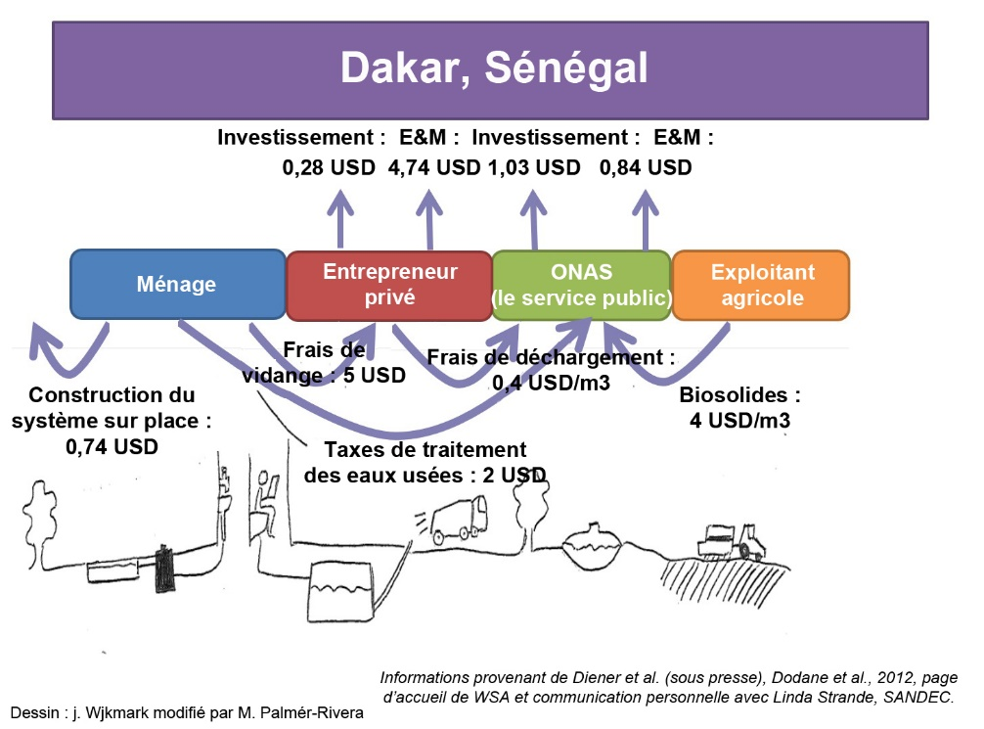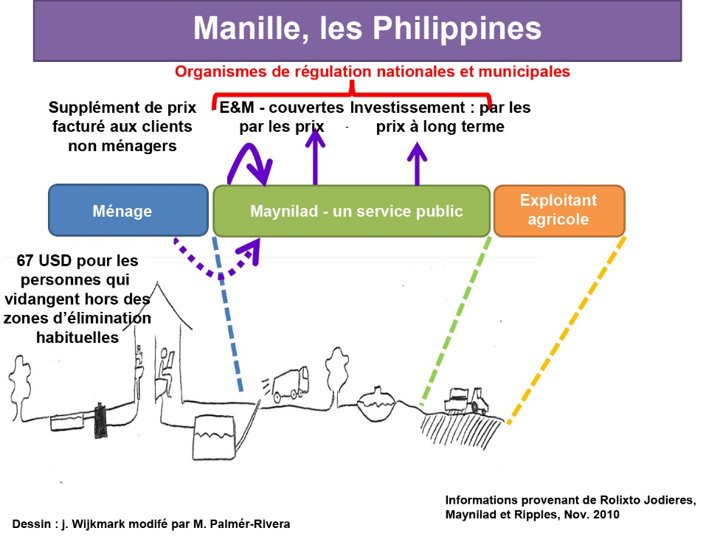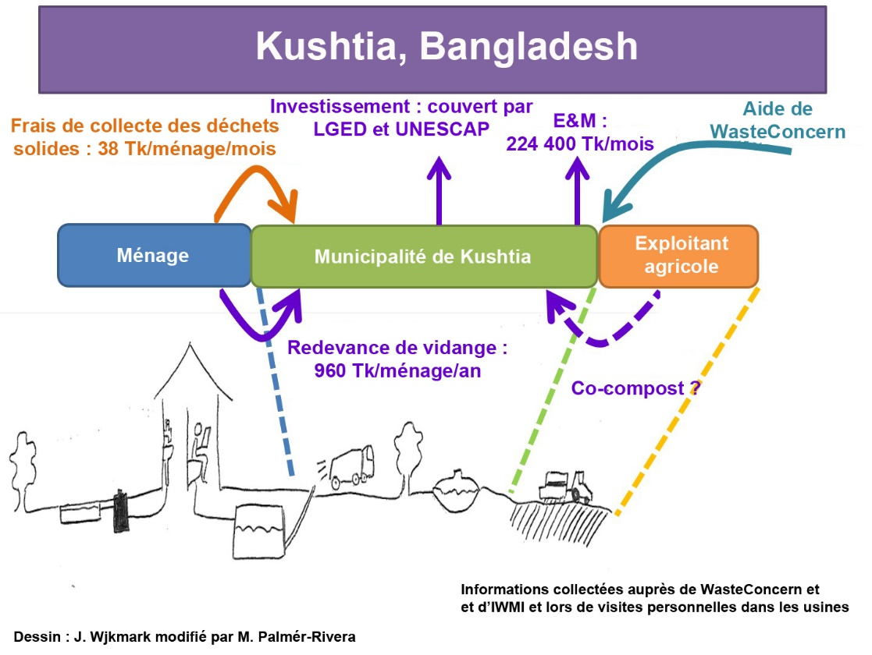

(1) Le dernier maillon ne doit pas nécessairement être un exploitant agricole ; la production de combustibles solides est un exemple d’alternative à la réutilisation qui devient de plus en plus fréquent.
(2) Il pourrait être utile d’examiner quelques services clés tout au long de la chaîne d’assainissement, telles que : (a) la construction de STBV ; (b) la gestion des STBV ; (c) les vidangeurs mécanisés; (d) les vidangeurs manuelles - et la manière dont ils pourraient être regroupés ou maintenus séparés, dans le cadre d’une réglementation, d’une franchise ou d’un agrément.

Annexe 3 - Informations à collecter sur les aspects techniques du système de GBV en place

Tel qu’il est indiqué ailleurs dans ces TdR, cette liste ne prétend pas être exhaustive, mais fournit plutôt des exemples de types d’informations à collecter.

Confinement/stockage | Type et fonctionnement des ouvrages d’assainissement individuels au niveau des ménages et lieux publics (latrines connectées à des fosses ; fosses septiques; réservoirs de stockage ; Dispositifs à réservoir amovible; etc.), étanchéité et s’il est couvert ; présence d’un couvercle qui permet un accès facile lors de la vidange, type d’exutoire (réseau de drainage, puisards ou autre) ; est-ce que les effluents sont stockés pour être réutilisés ; emplacement et volume (en m³) de la fosse (fosses, fosses septiques et réservoirs de stockage) ; nombre d’ouvrages au niveau du ménage (actuellement et prévus) ; s’agit-il d’ouvrages individuels, partagées ou communautaires ; nombre d’utilisateurs au niveau des édicules publics (actuellement et prévus) ; taux d’accumulation des boues (actuel et projeté) ; fréquence de vidange ; accessibilité des fosses lors de la vidange ; qualité de la conception et construction (par exemple : condition de stockage, nombre de compartiments pouvant être vidés/accès aux différents compartiments, capacité de stockage des BV sécurisé ) ; capacité utilisée (en m³ et le utilisateurs/jour) dans les installations publiques, communautaires et partagées ; estimation de la durée de vie restante des ouvrages au niveau des ménages, publics/ communautaires/partagés ; besoins liées à l’exploitation et à la maintenance des ouvrages au niveau des ménages, publics/ communautaires/partagés ; modèles d’exploitation et de maintenance des ouvrages au niveau des ménages, publics/ communautaires/partagés ; largeur et qualité des voies d’accès menant aux ouvrages au niveau des ménages, publics/ communautaires/partagés ; niveau de la nappe phréatique et son niveau de contamination; types de sol, etc.
Vidange | Fréquence de vidange ; principales raisons de vidange (fosses pleines, débordement des fosses, arrivée de la saison des pluies, etc.) ; type d’équipements de vidange (exemple : camions à pompe à vide, pompes manuelles, vidange manuelle) ; taille et nombre de camions et autres équipements portatifs (volume des cuves ou équipement de stockage en m³) ; type et nombre de fournisseurs (vidange par les ménages, communauté, gouvernement, entreprise privée, ONG) ; état de fonctionnement (des équipements de vidange et de transport) ; capacité à stocker/transporter les BV de manière sécurisée ; capacité utilisée des équipements de vidange ; estimation de la durée de vie restante des équipements de vidange/transport ; besoins liés à l’exploitation et à la maintenance des équipements de vidange/transport ; coût du service ; statut social, statut juridique des vidangeurs manuels (formels/informels), etc.
Transport | Nombre, taille, emplacement et type d’exploitation des stations de transfer des BV (nombre d’opérateurs, nombre d’heures de fonctionnement, problèmes constatés) ; utilisation (m³/jour de boues déposées) ; capacité à stocker les BV de manière sécurisé ; capacité utilisée des ST ; estimation de la durée de vie restante ; besoins liés à l’exploitation et à la maintenance ; conditions de circulation à proximité des ST et STBV existantes et proposées ; etc.
Traitement | Types de traitement des BV actuellement disponibles ; proportion de boues dépotées de manière non contrôlée (dans les quartiers, terrains vagues, exploitations agricoles, cours d’eau, etc.) et/ou transportées à une station de traitement (situation actuelle et horizons de dimensionnement) : type de traitement ; capacité de traitement (m³) ; emplacement ; caractéristiques des boues affluentes (charge organique, exprimée soit en demande chimique en oxygène (DCO), soit en demande biologique en oxygène (DBO₅) sur cinq jours des boues dépotées à la station dans un temps donné ; matière sèche exprimée en matière en suspension (MES) des boues dépotées à la station dans un temps donné, etc.) ; volume de boues dépotées sur une période donnée ; débits effectifs en entrée (moyenne journalière et débit de pointe) ; taux d’accumulation des boues traitées (m³/jour) ; débit en sortie (m³/jour) ; accessibilité des sites de traitement ; état de fonctionnement (qualité de conception, de construction, exploitation et maintenance) ; capacité à respecter les normes de traitement ou de réutilisation en vigueur ; capacité utilisée (actuelle et projetée, en m³/jour) ; estimation de durée de vie restante ; besoins liés à l’exploitation et à la maintenance ; problèmes liés aux nuisances (visuelles, olfactives, sonores, etc.) causées par les installations de traitement aux communautés voisines et/ou à l’environnement local) ; efficacité et niveau de performance du traitement actuel, y compris la qualité des effluents (pour les boues, pour les effluents liquides) et éventuel impact négatif en aval ; produits de réutilisation actuels et proposés ; disponibilité des sources d’énergie et le coût ; etc.
Réutilisation/élimination | Type de produits actuellement réutilisés et prévus/proposés (boues, engrais/compost, combustibles, biogaz, eau, etc.) ; quantités produites (m³/jour) ; nombre d’acheteurs/utilisateurs ; capacité à réutiliser les BV de manière sécurisée ; importance des produits de réutilisation pour les acheteurs/utilisateurs - marché potentiel ; perceptions de la réutilisation des produits (hygiène et d’autres aspects) ; volume et conditions de stockage des produits de réutilisation ; etc.

Il est présumé que ces TdR seront utilisés une fois que les premiers outils (ex : DFMF, Outil d’estimation des coûts et de planification de CWIS, CWIS/Planification stratégique de l'assainissement) auront permis de cerner les besoins et les priorités à l’échelle de la ville en fourniture de services d'assainissement, et que la GBV aura été établie comme l’une des approches retenues.
Ces termes de référence ne concernent pas l'assistance apportée par le consultant pendant la phase de mise en œuvre des interventions de GBV qui en découlent. Si une telle assistance est également requise, les TdR devront être adaptés pour que la teneur des travaux comprennent les informations correspondantes.
La méthodologie décrite dans le FSM Tools : Data Collection Instruments (WB, Nov 2016) comprend des entretiens avec les agences gouvernementales, prestataires de services, partenaires techniques et financiers et organismes chargés de l’aménagement urbain.
Voir documents en Annexe 1 sur l’analyse de l'économie politique.
Voir Annexe 1. De même, les méthodologies d'évaluation de la fourniture de services et de pronostic du changement décrites dans FSM : Diagnostics for Service Delivery in Urban Areas (BM, avril 2016) peuvent également être utiles pour exécuter ce travail.
La revue du cadre réglementaire devra inclure l’examen des éléments suivants : (a) les normes de montages institutionnels, de conception et de construction des ouvrages d’assainissement individuel (exemples : fosse septique, latrines à fosse ou toute autre ouvrage de confinement) ; (b) les règlements régissant l'exploitation et la maintenance des ouvrages d’assainissement individuels ; (c) la réglementation des pratiques de vidange ; (d) l'existence de processus d'agrément/de formation des travailleurs et petites entreprises impliqués dans la chaîne de services d'assainissement ; et (e) les normes pour le traitement des boues et des effluents, ainsi que pour leur utilisation finale/réutilisation. L’étude du cadre réglementaire devra prendre en compte tout règlements, décrets, arrêtés et normes en lien avec les aspects environnementaux, économiques, de construction, de fourniture de services et de santé publique. Il sera important d’examiner les questions liées au régime foncier, en particulier au niveau des zones d’habitation illégales/informelles, généralement érigées hors des zones réglementées. S’il est exigé d’examiner la réglementation et les instruments associés, il sera également nécessaire de considérer les mécanismes existants pour les appliquer/faire respecter.
Par exemple, les collecteurs de déchets solides présents dans un quartier ou une ville pourraient avoir un intérêt à s’impliquer dans les services de vidange et transport des boues de vidange.
Les volumes de boue peuvent être estimés à l’aide du taux d’accumulation des boues dans les fosses, ou en estimant les volumes de boues collectés qui pourraient être transportés à un site de traitement (en prenant en compte le fait que souvent une partie des boues ne peut être facilement extraite de la fosse). Il est recommandé de baser les estimations sur les volumes de boues qui atteindront l’usine de traitement. Voir l’Annexe 1 pour plus d’informations.
Les caractéristiques des boues à étudier varient en fonction de l’origine des boues et des types de traitement et de réutilisation adoptés ou envisagés. Les caractéristiques pertinentes comprennent, sans toutefois s'y limiter : DBO₅, DCO, MVS/MES, indicateurs de présence d’agents pathogènes/de matières fécales (exemple : E. coli, coliformes fécaux, helminthes), métaux lourds, nutriments (exemple : N, P, K), indice de boues et âge des boues. Voir l’Annexe 1 pour plus d’informations.
Pour en savoir plus ou pour générer un nouveau DFMF, consulter https://sfd.susana.org/ ou https://sfd.susana.org/data-to-graphic respectivement.
Une attention particulière devra être accordée à la topographie et l’état du terrain (exemple : sols rocheux, pentes abruptes, zones inondables, nappes phréatiques élevées, ménages vivant au-dessus de cours d’eau, etc.) étant donné que cela pourrait limiter le choix des options techniques recommandables.
Pour que les technologies soient appropriées, elles doivent répondre aux problèmes relevés dans la localité, contribuer à l’atteinte des objectifs généraux de l’intervention, être en cohérence avec les normes sociales, prendre en compte la situation environnementale locale, tenir compte de la capacité requise pour les exploiter, et reposer sur un montage financier solide aussi bien pour le CAPEX que l’OPEX. Elles doivent également être comptables avec les autres éléments de la chaîne de services d’assainissement (par exemple : la taille et type d’équipements de vidange proposés doivent correspondre à la conception de la structure des ouvrages d’assainissement individuel en termes de volume et d’accès).
Dans les contextes où les ménages paient actuellement pour la fourniture des services, la capacité à payer peut être estimée sur la base des paiements actuels. Si les ménages ne paient pas pour la fourniture des services ou n’ont pas accès aux services, d'autres méthodes d’estimation peuvent être utilisées, selon le cas, en fonction du contexte local. Une étude complète sur la volonté à payer pourrait ne pas être faisable à cause des contraintes de coûts, d'autres moyens devrait alors être envisager, en accord avec le gouvernement.
Ces informations devront être ventilées en coûts pour (a) le service public et (b) le client - les coûts d'investissement (CAPEX) et les coûts d’exploitation (OPEX) devront être répartis de cette manière. Les options envisagées peuvent inclure des subventions croisées avec des services urbains connexes (par exemple : approvisionnement en eau, gestion des déchets solides, etc.) ou peuvent inclure des modèles de paiement fondés sur l'exploitation de modèles de paiement existants pour d'autres services urbains.
Il sera nécessaire d’indiquer dans quelle mesure les clients sont conscients des impacts des services de GBV non sécurisés, et du possible écart entre la potentielle satisfaction pour un service et les pratiques à risque en aval de ce service.
L'Annexe 2 contient d'autres exemples.
L'Annexe 1 du rapport de la Banque Mondiale sur les dispositifs à réservoir amovible contient des exemples de ce genre. Tremolet, Sophie, et al. 2019. Evaluating the Potential of Container-Based Sanitation: Overview Report. World Bank, Washington, DC. © World Bank. License: CC BY 3.0 IGO.
L’étendu du travail de conception technique et de mise en œuvre ne comprend pas d’informations particulières sur le développement de pilotes ou projet de démonstration. Si la participation du Consultant/Cabinet à ce processus est requise, des informations supplémentaires devront figurer dans cette section des TdR.
Y compris les structures organisationnelles, renforcement de capacité, ordinateurs de bureau, équipements et logiciels, ainsi que les procédures opérationnelles standard (POS).
Parmi les paramètres à inclure dans le cadre de suivi et évaluation, il y a, par exemple : le volume de boues gérées en toute sécurité ; le volume de boues non enlevé par le nouveau système amélioré ; le taux de recouvrement des coûts d'exploitation pour les opérateurs de service public/du secteur privés ; le volume de boues de vidange traité/réutilisé en toute sécurité ; les revenus générés par la vente des produits de réutilisation ; le nombre de clients desservis ; l’efficacité de recouvrement des factures (le cas échéant) ; les impacts environnementaux (charges d'éléments nutritifs/organiques dans les plans d'eau environnants) ; la satisfaction de la clientèle (y compris les informations sur les personnes qui refusent d'utiliser les services de GBV et les raisons de ce refus), etc.
Extrait d'une présentation d'Elisabeth Kvarnström (mai 2014)
La gamme des ouvrages d'assainissement partagés est examinée plus en détail dans Cardone, et al. 2018 (voir Annexe 1).

